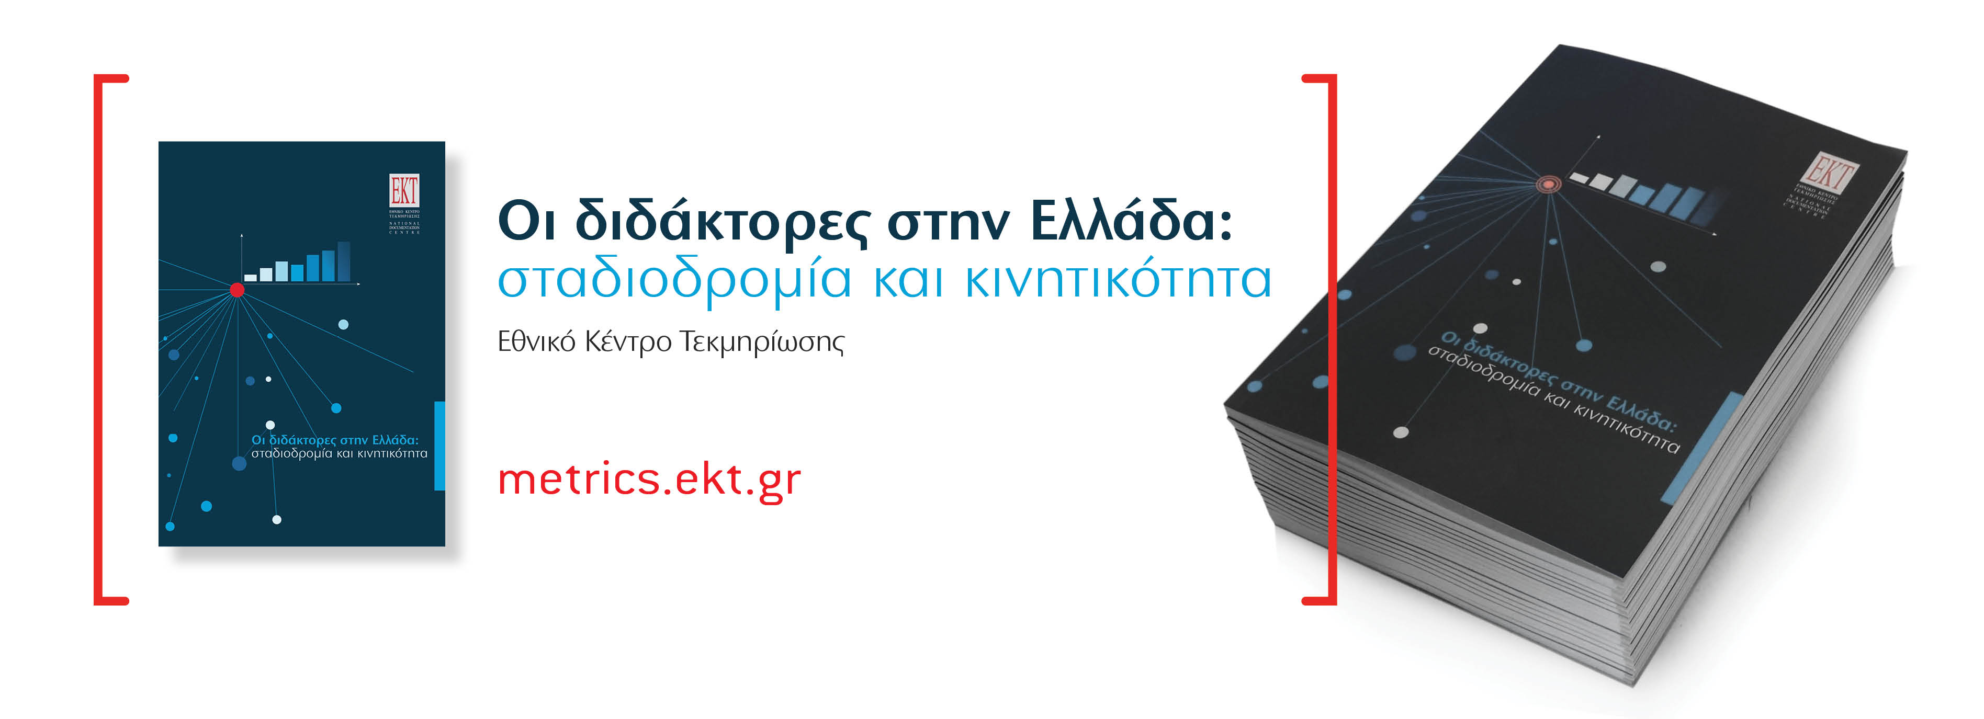
Eνημερωτικό Σημείωμα
Τα συμπεράσματα της μελέτης του ΕΚΤ
"Οι διδάκτορες στην Ελλάδα: Σταδιοδρομία και Κινητικότητα"
Στο Σημείωμα αυτό παρουσιάζονται τα συμπεράσματα και επιλεγμένα διαγράμματα της μελέτης του ΕΚΤ "Οι διδάκτορες στην Ελλάδα: Σταδιοδρομία και Κινητικότητα" η οποία διατίθεται στην ιστοσελίδα http://metrics.ekt.gr/el/node/313

Το προφίλ των διδακτόρων
Η πρώτη ενότητα παρουσιάζει τα στοιχεία για τα βασικά χαρακτηριστικά των διδακτόρων (ηλικία, χώρες απόκτησης διδακτορικού τίτλου, επιστημονικά πεδία των διδακτορικών τους διατριβών, πηγές χρηματοδότησης των διδακτορικών τους σπουδών).

- Ο συνολικός πληθυσμός των διδακτόρων που πληρούσαν τα κριτήρια της έρευνας CDH για το 2013 στην Ελλάδα είναι 35.457. Με βάση τον αριθμό αυτό η Ελλάδα βρίσκεται στην 11η θέση μεταξύ των 24 χωρών που συμμετέχουν στην έρευνα CDH. Την υψηλότερη θέση κατέχουν οι Ηνωμένες Πολιτείες και η Γερμανία, οι οποίες μάλιστα με βάση τα διαχρονικά στοιχεία της σχετικής βάσης δεδομένων του ΟΟΣΑ παρουσιάζουν συνεχή αύξηση του αριθμού των διδακτόρων.
- Η Ελλάδα, με 7,3 διδάκτορες ανά χίλια άτομα οικονομικά ενεργού πληθυσμού, βρίσκεται στην 9η θέση μεταξύ των 22 χωρών για τις οποίες υπάρχουν διαθέσιμα στοιχεία. Την πρώτη θέση καταλαμβάνει η Ελβετία με 28,2 διδάκτορες ανά χίλια άτομα ενεργού πληθυσμού και ακολουθούν η Γερμανία (15,2), το Ισραήλ (10,9) και η Αυστραλία (10,0).
- Οι γυναίκες ανέρχονται σε 13.793 ή ποσοστό 38,9% στο σύνολο των διδακτόρων. Το μεγαλύτερο ποσοστό σε γυναίκες κατόχους διδακτορικού τίτλου (45,1%) καταγράφεται στην ηλικιακή ομάδα κάτω των 35 ετών και μειώνεται με την αύξηση των ομάδων ηλικίας, υποδηλώνοντας την αυξημένη συμμετοχή των νεότερων γυναικών σε διδακτορικές σπουδές.
- Η πλειονότητα των διδακτόρων, σε ποσοστό 86,2% απέκτησε τον διδακτορικό τίτλο σπουδών από ελληνικά Πανεπιστήμια. Ποσοστό 11,2% αποφοίτησε από άλλες χώρες της Ευρωπαϊκής Ένωσης, με πρώτες χώρες το Ηνωμένο Βασίλειο, τη Γαλλία και τη Γερμανία, και από χώρες της Βόρειας Αμερικής, κυρίως τις ΗΠΑ (2,4%).
- Τα δημοφιλέστερα επιστημονικά πεδία είναι το πεδίο "Ιατρική & Επιστήμες Υγείας" με ποσοστό 26,7% και το πεδίο "Φυσικές Eπιστήμες" με ποσοστό 21,9%.
- Κύριες πηγές χρηματοδότησης των διδακτορικών σπουδών είναι κατά σειρά: "προσωπικές αποταμιεύσεις και υποστήριξη από την οικογένεια" σε ποσοστό 23,6%, "υποτροφία στην Ελλάδα" σε ποσοστό 23,1%, "αμοιβή από άλλη εργασία" σε ποσοστό 21,5% και "αμοιβή από απασχόληση ως βοηθός διδακτικού ή ερευνητικού προσωπικού" σε ποσοστό 17,4%.
- Ο μέσος όρος ηλικίας κτήσης του διδακτορικού τίτλου σπουδών είναι τα 38 έτη, υψηλότερος από τον μέσο όρο στις λοιπές χώρες της έρευνας (από 31 έτη στην Ελβετία έως 41 έτη στη Μάλτα).
Η επαγγελματική σταδιοδρομία των διδακτόρων
Η δεύτερη ενότητα αναλύει την κατάσταση απασχόλησης των διδακτόρων (εργαζόμενοι / άνεργοι / αδρανείς), σε σχέση με παραμέτρους όπως το φύλο, το επιστημονικό πεδίο, το έτος αποφοίτησης, τους τομείς απασχόλησης, τα επαγγέλματα και την ερευνητική τους δραστηριότητα.
- Στην Ελλάδα, η συντριπτική πλειονότητα των κατόχων διδακτορικού, σε ποσοστό 94,8%, είναι εργαζόμενοι (μισθωτοί ή αυτοαπασχολούμενοι) κατά το έτος αναφοράς 2013. Ωστόσο, συγκριτικά με τις άλλες χώρες της έρευνας CDH, η Ελλάδα παρουσιάζει το υψηλότερο ποσοστό διδακτόρων (3,5%) σε κατάσταση ανεργίας. Το ποσοστό ανεργίας ανεβαίνει στο 12,2% για τους διδάκτορες κάτω των 35 ετών.
- Tα μεγαλύτερα ποσοστά ανεργίας καταγράφονται κατά σειρά στα επιστημονικά πεδία "Ανθρωπιστικές Επιστήμες" (5,7%), "Γεωργικές Επιστήμες" (5,6%) και "Φυσικές Επιστήμες" (4,3%).
- Τα μεγαλύτερα ποσοστά σε αδρανείς διδάκτορες αφορούν στα πεδία "Ανθρωπιστικές Επιστήμες" (3,0%) και "Φυσικές Επιστήμες" (2,4%).
- Οι εργαζόμενοι διδάκτορες απασχολούνται κυρίως με σχέση μισθωτής εργασίας πλήρους απασχόλησης σε ποσοστό 84,1%, ως αυτοαπασχολούμενοι σε ποσοστό 12,0% και τέλος με μισθωτή εργασία μερικής απασχόλησης σε ποσοστό 3,8%.
- Στους νεότερους διδάκτορες, κάτω των 35 ετών, καταγράφονται τα μεγαλύτερα ποσοστά αυτοαπασχόλησης (28,6%) και μερικής απασχόλησης (10,0%). Τα ποσοστά αυτά μειώνονται όσο αυξάνονται οι ηλικιακές ομάδες και οι διδάκτορες περνούν σε θέσεις μισθωτής εργασίας πλήρους απασχόλησης. Εξαίρεση αποτελεί το υψηλό ποσοστό αυτοαπασχόλησης (22,8%) που καταγράφεται σε αυτούς που ανήκουν στην ηλικιακή ομάδα 65-69 ετών.
- Όσον αφορά τον τομέα απασχόλησης, το μεγαλύτερο ποσοστό (57,0%) των εργαζομένων διδακτόρων συγκεντρώνεται στον τομέα της τριτοβάθμιας και μεταδευτεροβάθμιας εκπαίδευσης. Επίσης το κυριότερο επάγγελμα, με ποσοστό 45,6% στους εργαζόμενους διδάκτορες, αφορά την εκπαίδευση. Ακολουθούν, με ποσοστό 20,6%, τα επαγγέλματα στον τομέα των επιστημών και της μηχανικής και με ποσοστό 17,1% τα επαγγέλματα στον χώρο της υγείας.
- Όσον αφορά τον τομέα απασχόλησης, το μεγαλύτερο ποσοστό (56,9%) των εργαζομένων διδακτόρων συγκεντρώνεται στον τομέα της τριτοβάθμιας και μεταδευτεροβάθμιας εκπαίδευσης (35,8% άνδρες και 21,1% γυναίκες). Στον κρατικό τομέα εργάζεται το 20,6% (11,7% άνδρες και 8,9% γυναίκες). Στις επιχειρήσεις απασχολείται το 8,7% των διδακτόρων (6,5% άνδρες και 2,2% γυναίκες).
- Όσον αφορά τη συνάφεια απασχόλησης με σπουδές, το επάγγελμα που ασκούν οι εργαζόμενοι διδάκτορες συναρτάται με το επιστημονικό πεδίο του διδακτορικού τους. Οι ίδιοι οι διδάκτορες δηλώνουν, σε ποσοστό 58,7%, ότι η εργασία τους έχει άμεση συσχέτιση με το αντικείμενο των διδακτορικών τους σπουδών.
- Η μεγάλη πλειονότητα των εργαζομένων διδακτόρων, σε ποσοστό 77,2%, δηλώνουν ότι είναι πλήρως (ποσοστό 17,1%) ή μερικά (ποσοστό 60,1%) ικανοποιημένοι από την απασχόλησή τους. Οι κυριότεροι παράγοντες ικανοποίησης σχετίζονται με την "κοινωνική συνεισφορά", την "τοποθεσία εργασίας" και τον "βαθμό υπευθυνότητας". Στον αντίποδα, οι χαμηλότεροι βαθμοί ικανοποίησης αφορούν την οικονομική αποζημίωση, σε "μισθό" και "επιδόματα (benefits)".
- Όσον αφορά τέλος τη συνέχιση της διεξαγωγής έρευνας από τους διδάκτορες στην επαγγελματική τους σταδιοδρομία, ποσοστό 81,1% των εργαζομένων διδακτόρων δήλωσαν ότι έχουν ερευνητική δραστηριότητα. Ο τομέας τριτοβάθμιας και μεταδευτεροβάθμιας εκπαίδευσης παρουσιάζει τα μεγαλύτερα ποσοστά διδακτόρων με απασχόληση σε ερευνητικές δραστηριότητες, με ποσοστά πάνω από 90%, τόσο στους άνδρες όσο και στις γυναίκες. Αντίθετα, οι διδάκτορες στον τομέα των επιχειρήσεων απασχολούνται σε ερευνητικές δραστηριότητες σε σαφώς χαμηλότερα ποσοστά, 50,3% οι άνδρες και 41,8% οι γυναίκες.
Η κινητικότητα των διδακτόρων
Στην τρίτη ενότητα παρατίθενται τα στοιχεία που αφορούν την κινητικότητα των διδακτόρων, επαγγελματική και διεθνή, τις χώρες και τους λόγους κινητικότητας καθώς και την πρόθεση κινητικότητας για το 2015.

Η επαγγελματική κινητικότητα, στο πλαίσιο της έρευνας CDH αναφέρεται στους διδάκτορες που έχουν αλλάξει απασχόληση την τελευταία δεκαετία πριν το έτος αναφοράς της έρευνας, η οποία στη συγκεκριμένη έρευνα αφορά την περίοδο Ιανουάριος 2004 - Δεκέμβριος 2013.
- Στην Ελλάδα περίπου τέσσερις στους δέκα διδάκτορες (ποσοστό 37,1%) έχουν αλλάξει απασχόληση τη δεκαετία Ιανουάριος 2004-Δεκέμβριος 2013. Με βάση το ποσοστό αυτό η Ελλάδα βρίσκεται στην τέταρτη θέση μετά την Πολωνία, την Ολλανδία και το Ισραήλ.
- Η μεγαλύτερη κινητικότητα σε σχέση με την αλλαγή απασχόλησης καταγράφεται στους διδάκτορες που εργάζονται σε άλλον τομέα εκπαίδευσης, πλην της τριτοβάθμιας και μεταδευτεροβάθμιας, όπου ποσοστό 39,7% των διδακτόρων που εργάζονται στον τομέα έχουν αλλάξει απασχόληση, και στον κρατικό τομέα όπου το αντίστοιχο ποσοστό είναι 39,6%.
- Η κινητικότητα, όσον αφορά την αλλαγή απασχόλησης, των διδακτόρων με ερευνητική δραστηριότητα σε σχέση με την κινητικότητα αυτών που δεν απασχολούνται σε δραστηριότητες έρευνας, διαφοροποιείται στους τομείς απασχόλησης. Στον τομέα των ιδιωτικών μη κερδοσκοπικών ιδρυμάτων και τους άλλους τομείς εκπαίδευσης, περισσότερο μετακινούνται οι διδάκτορες με ερευνητική δραστηριότητα, στον κρατικό τομέα τα ποσοστά είναι παρόμοια, ενώ στους τομείς των επιχειρήσεων και της τριτοβάθμιας και μεταδευτεροβάθμιας εκπαίδευσης αλλάζουν περισσότερο απασχόληση όσοι δεν έχουν ερευνητική δραστηριότητα.
- Ο τομέας της τριτοβάθμιας και μεταδευτεροβάθμιας εκπαίδευσης είναι, με μεγάλη διαφορά, ο δημοφιλέστερος τομέας προορισμού για τους εργαζόμενους διδάκτορες που άλλαξαν απασχόληση τη δεκαετία Ιανουάριος 2004-Δεκέμβριος 2013.
Η ανάλυση της διεθνούς κινητικότητας επικεντρώνεται στους Έλληνες διδάκτορες (με ελληνική υπηκοότητα). Σύμφωνα με τη μεθοδολογία της έρευνας CDH, οι διδάκτορες έχουν διεθνή κινητικότητα εφόσον διέμειναν σε άλλη χώρα πλην της οικείας χώρας υπηκοότητας ή διαμονής τους, για χρονικό διάστημα μεγαλύτερο των τριών μηνών, για λόγους συναφείς με την ερευνητική τους δραστηριότητα, πριν ή κατά τη διάρκεια των σπουδών τους και κατά τη δεκαετία πριν το έτος αναφοράς της έρευνας, δηλαδή την περίοδο από τον Ιανουάριο 2004 έως και τον Δεκέμβριο 2013. Εξαιρούνται τα χρονικά διαστήματα που αφορούν κινητικότητα για τουριστικούς και άλλους λόγους που δεν σχετίζονται με ερευνητική δραστηριότητα.
- Η Ελλάδα έχει από τα μεγαλύτερα ποσοστά διεθνούς κινητικότητας, ποσοστό 18,9% για την δεκαετία Ιανουάριος 2004-Δεκέμβριος 2013, και βρίσκεται στην 5η θέση, μετά τη Μάλτα, την Ουγγαρία, την Ισπανία και την Πορτογαλία. Το Ηνωμένο Βασίλειο (36,5%), οι ΗΠΑ (29,1%), η Γερμανία (15,9%) και η Γαλλία (12%) αποτελούν τις συνηθέστερες χώρες προορισμού για τους περισσότερους Έλληνες διδάκτορες. Σε σχέση με τις λοιπές χώρες της έρευνας CDH, οι Έλληνες διδάκτορες παρουσιάζουν συχνότερη και μεγαλύτερης διάρκειας διαμονή σε χώρες εκτός Ελλάδας, στο πλαίσιο της διεθνούς κινητικότητάς τους. Όπως μάλιστα προκύπτει από σχετικές εκθέσεις, ο βασικός προορισμός των απόφοιτων με διδακτορικό είναι σε ευρωπαϊκό επίπεδο το Ηνωμένο Βασίλειο, η Γερμανία και η Γαλλία και σε παγκόσμιο επίπεδο οι Ηνωμένες Πολιτείες.
- Υψηλό ποσοστό κινητικότητας (25,0%) καταγράφεται στους άνεργους ή αδρανείς διδάκτορες, οι οποίοι όπως παρουσιάστηκε προηγουμένως είναι στην πλειονότητά τους κάτω των 35 ετών. Υψηλή κινητικότητα (20,7%) έχουν επίσης οι εργαζόμενοι (είτε μισθωτοί είτε αυτοαπασχολούμενοι) διδάκτορες οι οποίοι έχουν ερευνητική δραστηριότητα.
- Σε σχέση με τους τομείς απασχόλησης, οι υψηλότερες κινητικότητες των διδακτόρων καταγράφονται στον τομέα των ιδιωτικών μη κερδοσκοπικών ιδρυμάτων (23,9%) και τον τομέα τριτοβάθμιας και μεταδευτεροβάθμιας εκπαίδευσης (22,5%). Όσον αφορά την κινητικότητα ανά επιστημονικό πεδίο, τα υψηλότερα ποσοστά καταγράφονται στα επιστημονικά πεδία "Ιατρική & Επιστήμες Υγείας" (23,9%) και στις "Φυσικές Επιστήμες" (22,6%).
- Οι βασικοί λόγοι κινητικότητας των Ελλήνων διδακτόρων σχετίζονται είτε με την ερευνητική τους δραστηριότητα (όπως εκπόνηση ή συνέχεια των διδακτορικών σπουδών, δημιουργία ερευνητικής ομάδας) σε ποσοστό 38,0%, είτε με την καριέρα τους (όπως αναζήτηση/εύρεση εργασίας, μεταδιδακτορική έρευνα) σε ποσοστό 28,1%.
- Στην έρευνα CDH εξετάστηκε, επίσης, η πρόθεση κινητικότητας των Ελλήνων διδακτόρων για το έτος 2015. Σύμφωνα με τα αποτελέσματα το ποσοστό των Ελλήνων διδακτόρων που έχουν πρόθεση να διαμείνουν σε άλλη χώρα ανέρχεται σε 10,2% με κυριότερες χώρες προορισμού το Ηνωμένο Βασίλειο, τις ΗΠΑ και τη Γερμανία. Οι εργαζόμενοι διδάκτορες με ερευνητική δραστηριότητα σκοπεύουν να μετακινηθούν εκτός Ελλάδας σε ποσοστό 10,4%, αυτοί χωρίς ερευνητική δραστηριότητα σε ποσοστό 6,3% και οι άνεργοι/αδρανείς σε ποσοστό 21,2%. Οι κυριότεροι λόγοι κινητικότητας για το 2015 αφορούν ακαδημαϊκούς λόγους και την αναζήτηση εργασίας.

Η μεθοδολογία της έρευνας
Η τέταρτη ενότητα περιλαμβάνει τις κυριότερες μεθοδολογικές σημειώσεις της έρευνας.

Οι στατιστικές για τη σταδιοδρομία των κατόχων διδακτορικού τίτλου παράγουν δείκτες για τα προσωπικά χαρακτηριστικά, την εκπαίδευση, την επαγγελματική κατάσταση, τη σταδιοδρομία και τη διεθνή κινητικότητα των κατόχων διδακτορικού τίτλου. Τα στοιχεία για αυτούς τους δείκτες συλλέγονται μέσω της έρευνας για τη σταδιοδρομία κατόχων διδακτορικού τίτλου (International Survey on Careers of Doctorate Holders – CDH) η οποία διεξάγεται σε παγκόσμιο επίπεδο με τον συντονισμό του Οργανισμού Οικονομικής Συνεργασίας και Ανάπτυξης (ΟΟΣΑ) με τη συμμετοχή 27 χωρών.
- Η έρευνα υλοποιείται σύμφωνα με τις μεθοδολογικές συστάσεις του ΟΟΣΑ, το γλωσσάρι εννοιών και το προτεινόμενο ερωτηματολόγιο. Όλη αυτή η πληροφορία περιλαμβάνεται στο εγχειρίδιο της έρευνας CDH, το οποίο διαμορφώθηκε με τη συνεργασία του ΟΟΣΑ, της Ευρωπαϊκής Στατιστικής Υπηρεσίας (Eurostat) και του Οργανισμού των Ηνωμένων Εθνών για την Εκπαίδευση, την Επιστήμη και τον Πολιτισμό (UNESCO).
- Το Εθνικό Κέντρο Τεκμηρίωσης (ΕΚΤ), ως φορέας παραγωγής των επίσημων εθνικών στατιστικών για την Έρευνα, Ανάπτυξη, Τεχνολογία και Καινοτομία και φορέας τήρησης του Εθνικού Αρχείου Διδακτορικών Διατριβών (Ν. 1566/1985), διεξάγει την έρευνα CDH, συλλέγει και επεξεργάζεται τα στοιχεία της έρευνας, παράγει τους σχετικούς δείκτες και αποστέλλει στον ΟΟΣΑ τους προκαθορισμένους πίνακες με τα αποτελέσματα της έρευνας για την Ελλάδα.
- Η έρευνα CDH πραγματοποιήθηκε, για πρώτη φορά στην Ελλάδα, από το Εθνικό Κέντρο Τεκμηρίωσης την περίοδο Δεκέμβριος 2014 –Ιανουάριος 2015 με έτος αναφοράς το 2013.
- Ο συνολικός πληθυσμός των διδακτόρων διαμορφώθηκε με βάση τα στοιχεία του Εθνικού Αρχείου Διδακτορικών Διατριβών (www.didaktorika.gr) που τηρεί το ΕΚΤ. Τα στοιχεία συμπληρώθηκαν, κυρίως για όσους διδάκτορες έχουν αποκτήσει τον διδακτορικό τους τίτλο εκτός Ελλάδας, από στοιχεία που παρείχε ο Διεπιστημονικός Οργανισμός Αναγνώρισης Τίτλων Ακαδημαϊκών και Πληροφόρησης (ΔΟΑΤΑΠ). Μετά την προσαρμογή των μητρώων στα κριτήρια της έρευνας, ο συνολικός πληθυσμός για την έρευνα CDH 2013 είναι 35.457 κάτοχοι διδακτορικού τίτλου.
- Σύμφωνα με τις οδηγίες του ΟΟΣΑ, η έρευνα International Survey on Careers of Doctorate Holders – CDH είναι δειγματοληπτική. Υλοποιήθηκε σε δείγμα 13.025 διδακτόρων εφαρμόζοντας στρωματοποιημένη τυχαία δειγματοληψία στα ακόλουθα στρώματα του πληθυσμού: Επιστημονικό πεδίο διδακτορικής διατριβής, Έτος αποφοίτησης κατόχου διδακτορικού τίτλου, Φύλο κατόχου διδακτορικού τίτλου.
- Η συλλογή των στοιχείων πραγματοποιήθηκε την περίοδο Δεκέμβριος 2014-Ιανουάριος 2015 μέσω ηλεκτρονικού ερωτηματολογίου στο ειδικά διαμορφωμένο πληροφοριακό σύστημα που έχει αναπτύξει το ΕΚΤ. Για την επεξεργασία και ανάλυση των στοιχείων από τα περίπου 4.500 ερωτηματολόγια τα οποία συλλέχθηκαν, ακολουθήθηκε η ενδεδειγμένη στατιστική μεθοδολογία και οι σχετικές οδηγίες του ΟΟΣΑ για τη διασφάλιση της παραγωγής συγκρίσιμων στατιστικών μεταξύ των χωρών που συμμετέχουν στην έρευνα.

Επιλεγμένα Διαγράμματα της μελέτης του ΕΚΤ
"Οι διδάκτορες στην Ελλάδα: σταδιοδρομία και κινητικότητα"

Αριθμός διδακτόρων ανά χίλια άτομα οικονομικά ενεργού πληθυσμού στην Ελλάδα και στις λοιπές χώρες της έρευνας CDH
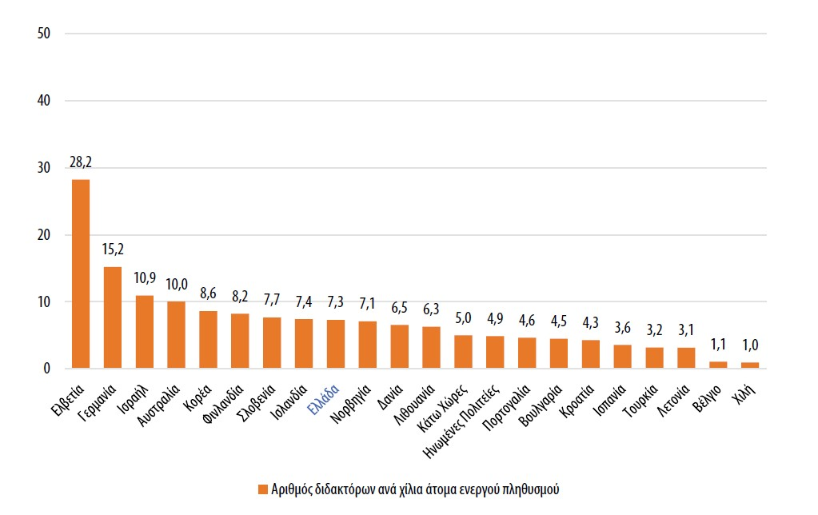
Πηγή: ΕΚΤ, "Οι διδάκτορες στην Ελλάδα: σταδιοδρομία και κινητικότητα" (http://metrics.ekt.gr/el/node/313)

Κατανομή (%) διδακτόρων ανά ηλικιακή ομάδα και φύλο
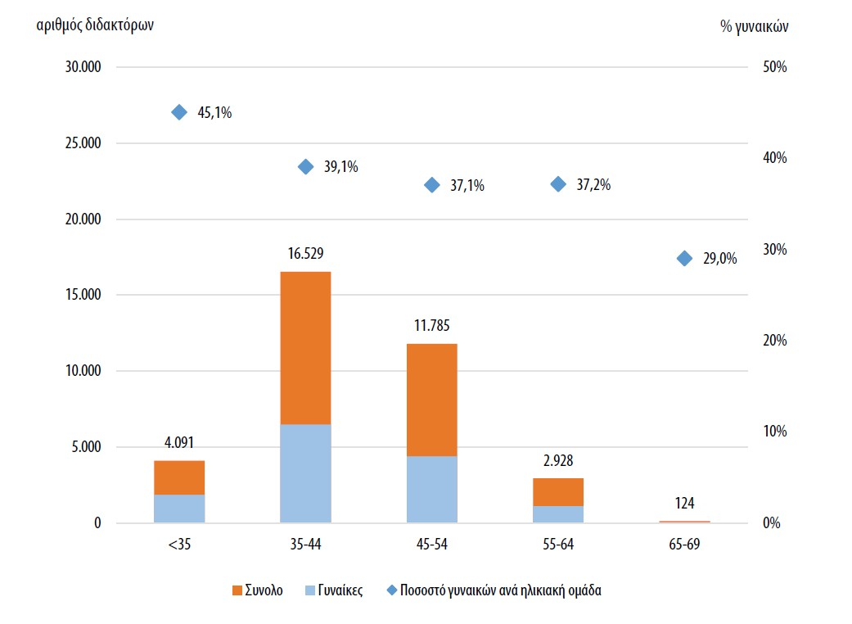

Πηγή: ΕΚΤ, "Οι διδάκτορες στην Ελλάδα: σταδιοδρομία και κινητικότητα" (http://metrics.ekt.gr/el/node/313)

Κατανομή (%) διδακτόρων ανά κύρια πηγή χρηματοδότησης

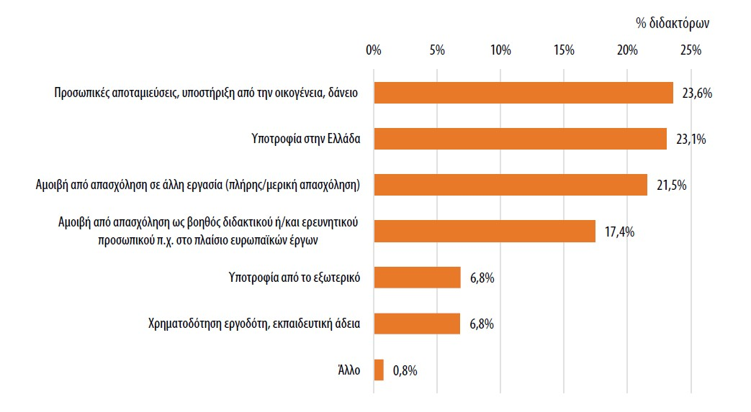

Πηγή: ΕΚΤ, "Οι διδάκτορες στην Ελλάδα: σταδιοδρομία και κινητικότητα" (http://metrics.ekt.gr/el/node/313)

Κατανομή (%) διδακτόρων ανά κατάσταση απασχόλησης στην Ελλάδα και στις λοιπές χώρες της έρευνας CDH
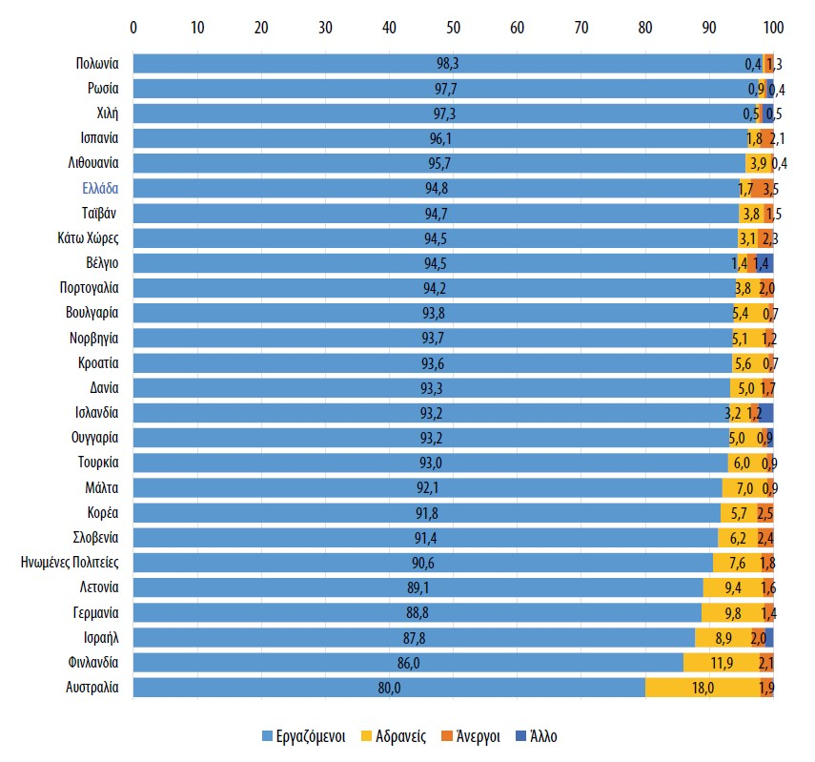
Πηγή: ΕΚΤ, "Οι διδάκτορες στην Ελλάδα: σταδιοδρομία και κινητικότητα" (http://metrics.ekt.gr/el/node/313)
Κατανομή (%) διδακτόρων ανά ηλικιακή ομάδα και κατάσταση απασχόλησης (εργαζόμενοι, άνεργοι, αδρανείς)
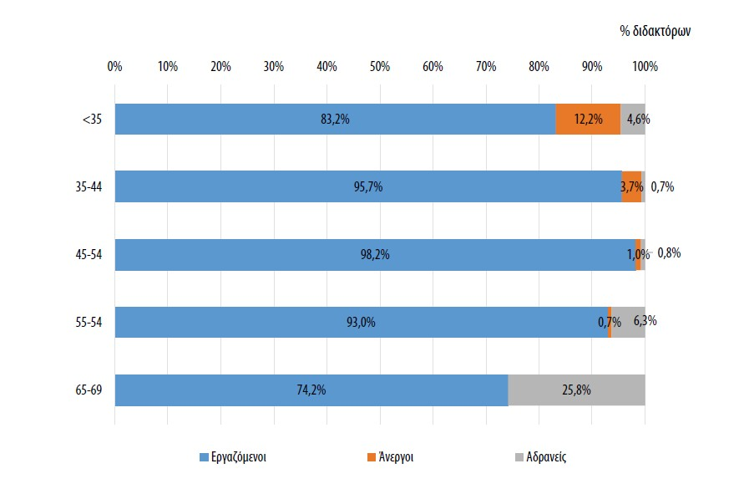
Πηγή: ΕΚΤ, "Οι διδάκτορες στην Ελλάδα: σταδιοδρομία και κινητικότητα" (http://metrics.ekt.gr/el/node/313)

Ποσοστό (%) εργαζομένων (μισθωτών και αυτοαπασχολούμενων) διδακτόρων ανά φύλο και τομέα απασχόλησης
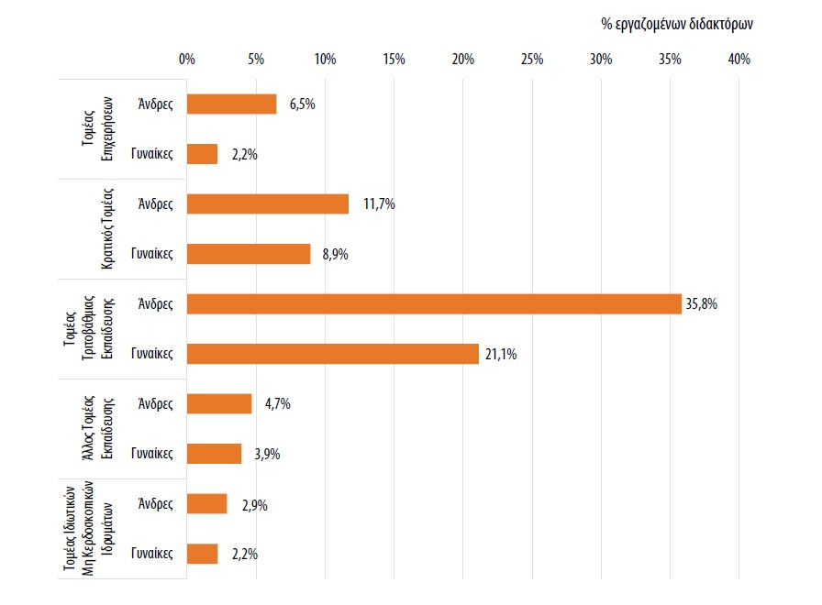

Πηγή: ΕΚΤ, "Οι διδάκτορες στην Ελλάδα: σταδιοδρομία και κινητικότητα" (http://metrics.ekt.gr/el/node/313)

Ποσοστό (%) διδακτόρων με διεθνή κινητικότητα στην Ελλάδα και τις λοιπές χώρες της έρευνας CDH
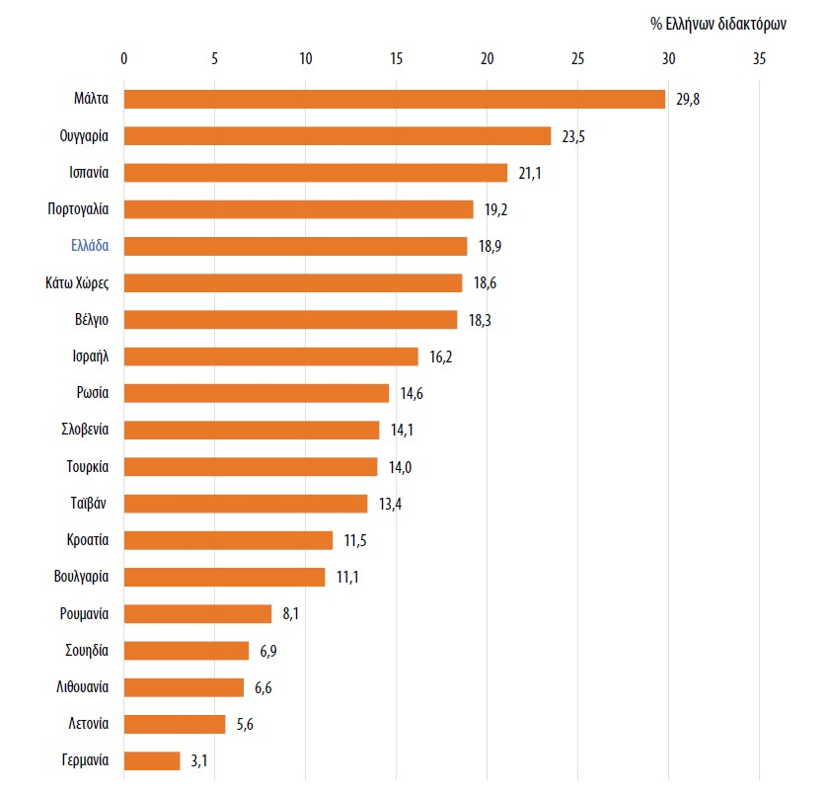
Πηγή: ΕΚΤ, "Οι διδάκτορες στην Ελλάδα: σταδιοδρομία και κινητικότητα" (http://metrics.ekt.gr/el/node/313)

Ποσοστό (%) Ελλήνων διδακτόρων με διεθνή κινητικότητα ανά κατάσταση απασχόλησης (εργαζόμενοι – άνεργοι & αδρανείς) και είδος δραστηριότητας (ερευνητική – μη ερευνητική)
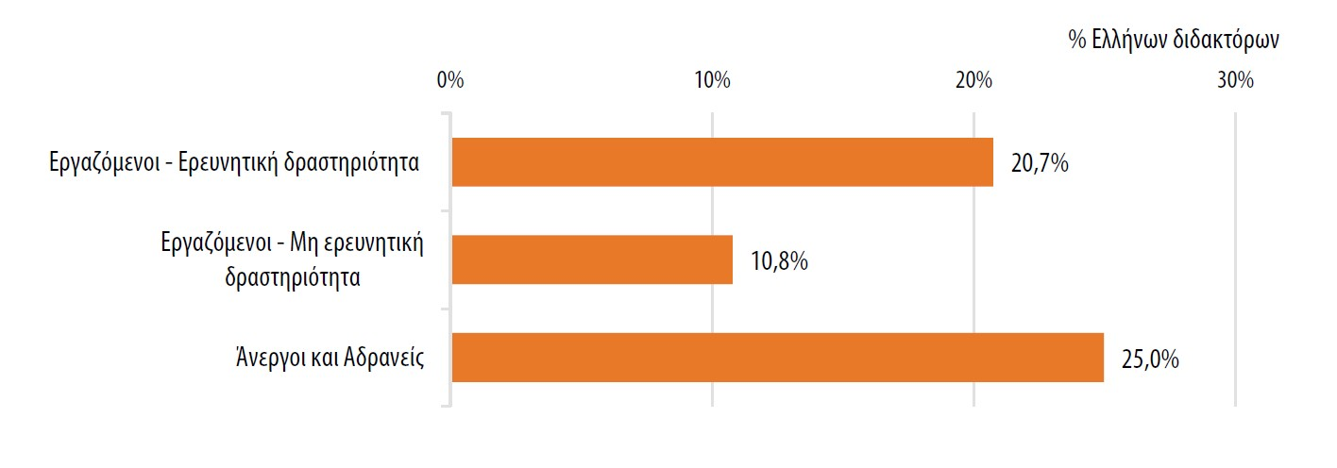
Πηγή: ΕΚΤ, "Οι διδάκτορες στην Ελλάδα: σταδιοδρομία και κινητικότητα" (http://metrics.ekt.gr/el/node/313)

Διάγραμμα 9. Κύριοι λόγοι διεθνούς κινητικότητας των Ελλήνων διδακτόρων την περίοδο 2004-2013

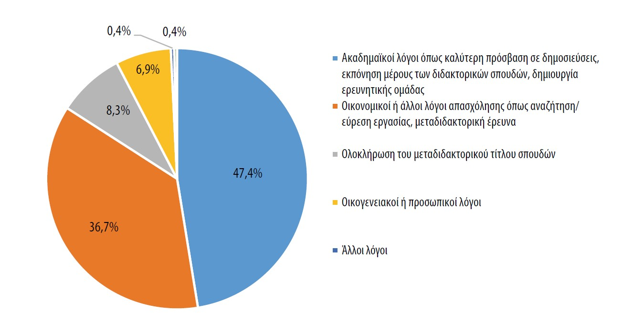
Πηγή: ΕΚΤ, "Οι διδάκτορες στην Ελλάδα: σταδιοδρομία και κινητικότητα" (http://metrics.ekt.gr/el/node/313)

Βασικοί λόγοι κινητικότητας των Ελλήνων διδακτόρων με πρόθεση διεθνούς κινητικότητας το έτος 2015
Πηγή: ΕΚΤ, "Οι διδάκτορες στην Ελλάδα: σταδιοδρομία και κινητικότητα" (http://metrics.ekt.gr/el/node/313)

